**Nutzen schenken**

**Geschenkideen für ein gelungenes Weihnachtsfest**

**Weihnachten steht vor der Tür: Wer jetzt noch nicht alle Geschenke beisammen hat, kann ganz beruhigt sein. Denn im InterCaravaning Online-Shop gibt es jede Menge tolle Produkte, die man (nicht nur) unter den Tannenbaum legen kann –** **und die ganz nebenbei auch noch das ein oder andere Platzproblem an Weihnachten lösen.**

**Koblenz, 10. Dezember 2021.** Weihnachten: Das bedeutet für viele nicht nur ein geschmückter Tannenbaum, Plätzchen und Besinnlichkeit, sondern auch Stress. Oft finden sich die richtigen Geschenke für die Liebsten nämlich erst einige Tage vor Heiligabend während eines Last-Minute-Bummels durch die überfüllte Innenstadt. Eine Alternative dazu bietet der Online-Einkauf – beispielsweise im [InterCaravaning Online-Shop](https://www.intercaravaning.de/shop/de_DE/). Innerhalb von 1–3 Werktagen können alle Produkte geliefert werden. „In unserem Sortiment finden sich viele Artikel, die nicht nur den Camping-Urlaub, sondern auch die Weihnachtszeit bereichern“, so die Experten von InterCaravaning. Hier sind zehn Geschenktipps, die direkt an den Feiertagen ihren Nutzen entfalten:

**1. Die Sitzgelegenheit**

Mit dem geringen Gewicht von nur 5,3 Kilogramm bekommt man mit dem [Faltsofa Action IC Edition](https://www.intercaravaning.de/shop/de_DE/Campingmobel-11866/Faltsofa-Action-Sofa-IC-Edition-337878.html) nicht nur einen gemütlichen Zweisitzer für den nächsten Camping-Ausflug, sondern auch eine platzsparende Notfall-Sitzgelegenheit für zuhause. Besonders zu Weihnachten sehr praktisch, denn wenn die gesamte Familie zum gemeinsamen Essen kommt, können die Stühle schnell knapp werden.

**2. Der Kinder-Thron**

In die gleiche Kerbe schlägt der [Eurotrail Kinder Faltstuhl Marienkäfer](https://www.intercaravaning.de/shop/de_DE/Kindermobel-11875/EuroTrail-Kinder-Faltstuhl-Marienkaefer-222463.html). Die mit bis zu 60 Kilogramm belastbare Sitzgelegenheit in Marienkäfer-Optik ist das perfekte Geschenk für die Kleinen und eignet sich nicht nur für das heimische Kinderzimmer, sondern – dank mitgelieferter Tragetasche – auch für den nächsten Camping-Urlaub.

**3. Die (fast) Unkaputtbaren**

Ein ebenso rares Gut wie Stühle sind Sektgläser. Mit dem [Sektgläserset Cheers](https://www.intercaravaning.de/shop/de_DE/Glaser-und-Tassen-11942/Sektglaeserset-Cheers-214392.html) kann man nicht nur beim gemeinsamen Weihnachtessen anstoßen, sondern auch einige Tage später an Silvester. Das Besondere: Die Koziol Supergläser sind nahezu unzerbrechlich und sowohl spülmaschinen- als auch campinggeeignet. Mit diesem Set wird also sogar der Wohnwagen zum Festsaal.

**4. Die Kuscheldecke**

Nach der Bescherung folgt der gemeinsame Weihnachtsfilmabend. Und was braucht man dafür? Genau: eine bequeme Decke zum Einkuscheln. Die im InterCaravaning Online-Shop erhältliche [Fleecedecke mit Überwurf](https://www.intercaravaning.de/shop/de_DE/Heizen-39462/Fleecedecke-mit-Ueberwurf-369063.html) in Blau ist hierfür perfekt geeignet und kann nach dem Auspacken direkt „in Betrieb genommen“ werden.

**5. Die mobile Sitzheizung**

Wer romantische Winternächte unterm Sternenhimmel auf Balkon oder Terrasse genießen möchte, kann dafür natürlich auch die kuschelige Fleecedecke nutzen. Besonders wohlige Wärme spendet hier aber eine [heizbare Sitzauflage](https://www.intercaravaning.de/shop/en_GB/Cushioning-11902/Heatable-Seat-Cover-369033.html). Die Auflage ist dank Klettsystem universell einsetzbar und passt auf fast jeden Gartenstuhl. Der leistungsstarke Akku sorgt dafür, dass man bis zu sechs Stunden auf dem Warmen sitzen kann.

**6. Das Licht für den Glühwein am Gartentisch**

Damit man dabei nicht im Dunkeln sitzt, braucht es aber noch eine Lampe: Das [Light to Go](https://www.intercaravaning.de/shop/de_DE/Funktionsleuchten-Taschenlampen-12135/Light-to-Go-238208.html) mit seinen insgesamt 14 Stunden Akku-Laufzeit eignet sich hierfür hervorragend. Im Notfall kann es sogar als Powerbank fürs Smartphone genutzt werden und ist damit prädestiniert für die nächste Übernachtung im Zelt.

**7. Das Geschenk zum Geschenke transportieren**

Wer dieses Jahr nicht Gastgeber ist, kann die [meori Faltbox Mini Double](https://www.intercaravaning.de/shop/de_DE/Meori-12356/meori-Faltbox-Mini-Double-Berry-Pink-428773.html) gut gebrauchen. Mit ihr lassen sich bis zu 10 Kilogramm Gewicht in zwei Fächern transportieren. Das ist besonders praktisch, wenn Oma und Opa mal wieder in Geberlaune sind und ihre Enkel mit Geschenken überhäufen. Und natürlich kann man den pfiffigen Ordnungshelfer auch perfekt im Reisemobil oder Wohnwagen nutzen.

**8. Das Kochbuch für angehende Sterneköche**

Liebe geht ja bekanntlich durch den Magen. Und so manch eine Liebe zum Kochen soll ja bereits bei der Verköstigung der Familie an Weihnachten entstanden sein. Damit angehende Sterneköche dieser auch beim kommenden Camping-Urlaub nachgehen können, bietet sich das [Camping Kochbuch](https://www.intercaravaning.de/shop/de_DE/Geschenkideen-48301/Camping-Kochbuch-210059.html) mit 100 leckeren Rezepten für unterwegs an.

**9. Der Dauerbrenner**

Wer im Wohnwagen oder Reisemobil kochen möchte, braucht dafür ab und zu auch mal einen Backofen. Bestens geeignet ist der [Omnia Backofen](https://www.intercaravaning.de/shop/de_DE/Backofen-11947/Omnia-Backofen-414986.html), der ohne Installation einfach auf den Gasherd gestellt wird; die Hitze wird anschließend durch Konvektion zum Backwerk befördert. Da der Ofen ein Fassungsvermögen von zwei Litern hat, ist dort mehr als genug Platz, um auch mal einen Braten oder Rouladen zuzubereiten. Und mit dem erhältlichen Zubehör wird der Omnia Backofen zum unverzichtbaren Küchen-Allrounder.

**10. Gas geben**

Ohne Gas wird’s kalt. Denn neigt sich die Gasversorgung dem Ende entgegen, funktionieren weder Herd noch Heizung. Mit der [Gasfüllstandskontrolle Checker CG 100](https://www.intercaravaning.de/shop/de_DE/Dometic-11743/Gasfuellstandskontrolle-Checker-GC-100-211723.html) hat man die Gasversorgung immer im Blick. Die Apparatur gibt in nur wenigen Sekunden zuverlässig Auskunft darüber, wie voll oder leer eine Flasche ist. So beugt man frostigen Nächten im mobilen Zuhause vor.

**Bilder**:

Ein Bild, das Möbel, Sitz, Stuhl enthält.

BU: Zwei Sitzplätze bietet das Faltsofa.

Ein Bild, das Möbel, Sitz, Stuhl enthält.

BU: Ein Thron für die Kleinen.



BU: Nicht nur schön, sondern auch äußerst stabil sind diese Sektgläser.

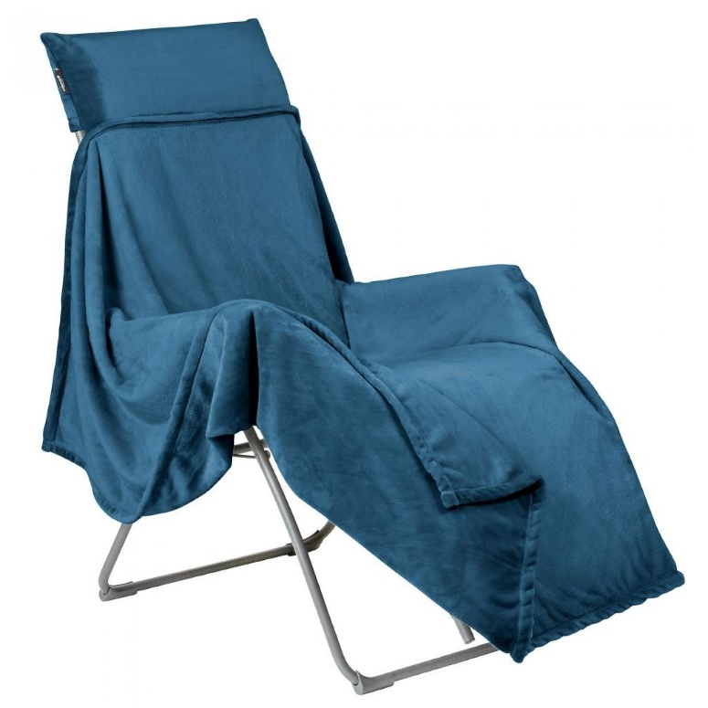

BU: Kuschelig warm wird es unter der Fleecedecke.

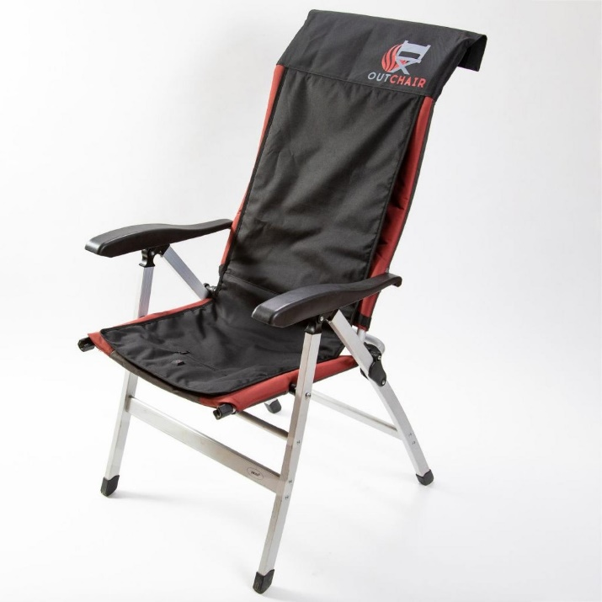

BU: Diese Sitzunterlage macht Feuer unterm Hintern.

Ein Bild, das drinnen, Sitz, Stuhl, Glas enthält.

BU: Per USB kann diese Lampe geladen werden.

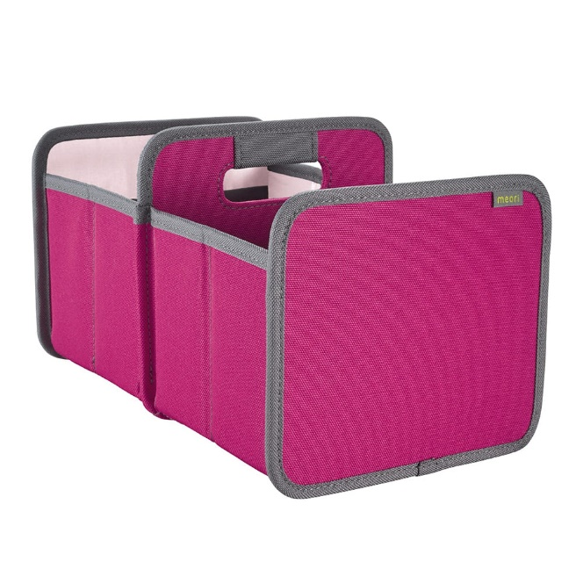

BU: Viel Platz für Geschenke gibt es in der Faltbox.

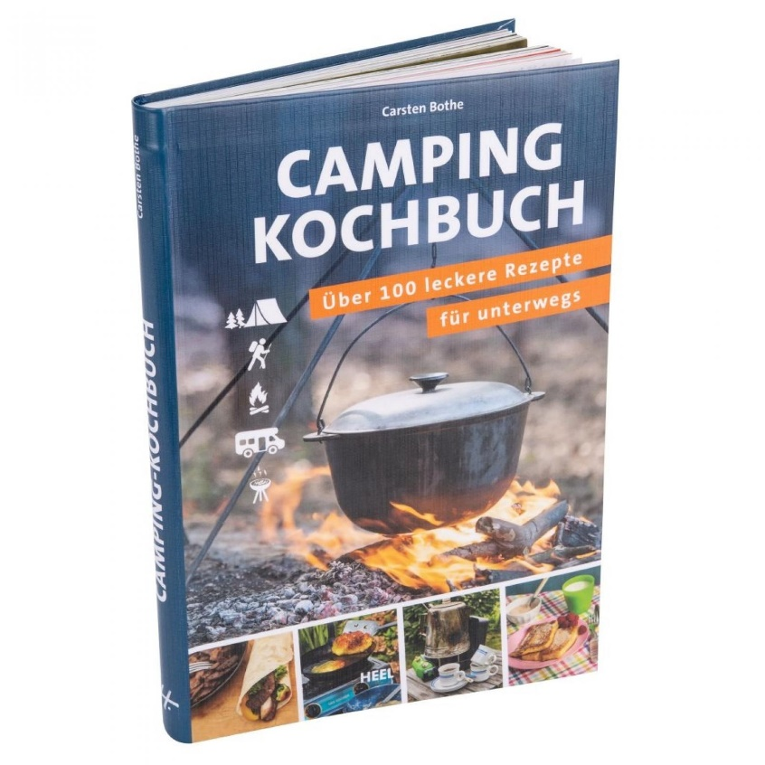

BU: Ein Kochbuch für Camping-Fans.

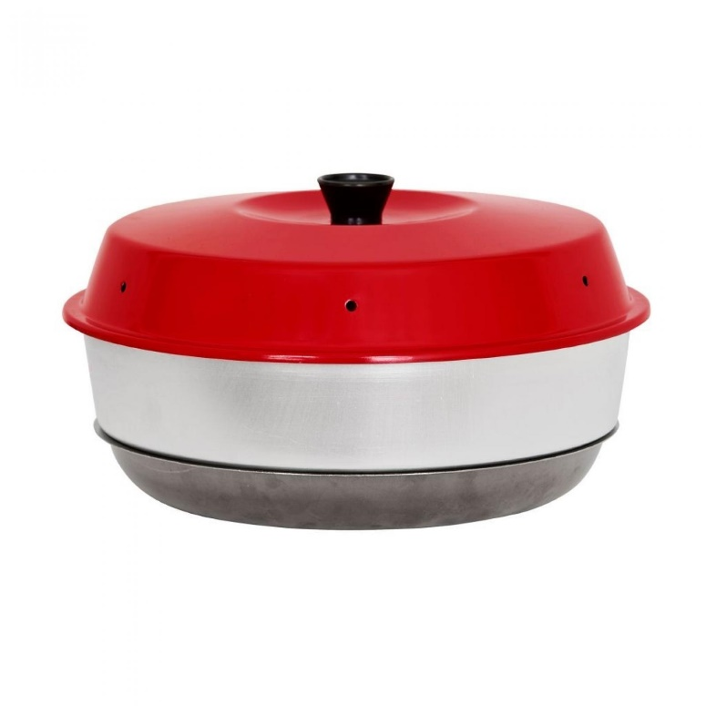

BU: Hiermit wird selbst Backen kein Problem

Ein Bild, das Text enthält.

BU: Der Gasmesser ist leicht einsetzbar.

[Die Fotos können Sie hier herunterladen.](https://k1-agentur.de/presseservice/intercaravaning/)

Für Rückfragen wenden Sie sich an das Pressebüro:

K1 Gesellschaft für Kommunikation mbH   
Markus Buchenau   
Sachsenring 40 - 50677 Köln    
T:  +49 (0)221 - 222 77-25   
M: +49 (0)151 - 1906 9310   
E-Mail: [buchenau@k1-agentur.de](mailto:buchenau@k1-agentur.de)